4.X揀貨演算法數據

圖X中顯示了在回朔法中無使用優化的情況，由折線圖中可見雖兩者的時間複雜度皆為O(n!)但是通過部分優化後可以讓在同時間內揀貨的數量增加，但是處理時間還是致命的，因此本研究所提供的揀貨演算法依然屬於非多項式時間解，只提供簡略的優化策略，面對較大的數值時處理時間仍需要很久，因此可採取其他相關的近似演算法，如蟻群演算法、基因演算法等，在多項式時間內能提供相對較小的揀貨路徑模擬。

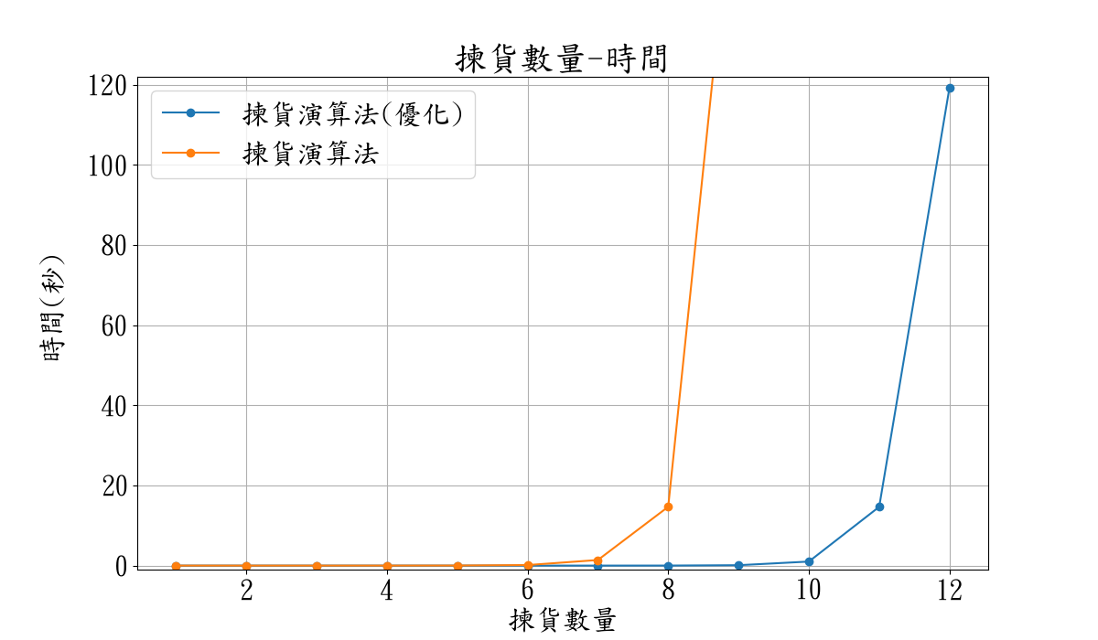

圖X，優化後演算法的比較折線圖